Proiectul didactic al lecției
Disciplina: Matematică
Clasa: a VIII-a
Unitatea de conținut: Figuri geometrice plane. Recapitulare și completări
Numărul lecției în unitatea de conținut (conform proiectării didactice de lungă durată): 5/11
Subiectul lecției: Poziția relativă a unei drepte față de un cerc/disc
Durata lecției: 45 min.
Unități de competență:
6.2. Recunoașterea în diverse contexte și aplicarea în diverse situații a terminologiilor și notațiilor aferente figurilor geometrice studiate.
6.3. Identificarea, descrierea verbală și în scris, utilizând terminologia și notațiile respective a noțiunilor geometrice studiate în diverse contexte.
6.4. Clasificarea și compararea figurilor geometrice studiate după diverse criterii.
6.5. Reprezentarea în plan a figurilor geometrice studiate, utilizând instrumentele de desen, instrumentele TIC și aplicarea reprezentărilor respective în rezolvări de probleme.
6.6. Aplicarea figurilor geometrice studiate și a proprietăților acestora în diverse domenii, în situații reale și/sau modelate.
Obiectivele lecției: La finele lecției, elevii vor fi capabili:
O.1. – să recunoască/identifice poziții relative a unei drepte față de un cerc, în diverse situații;
O.2. – să clasifice pozițiile relative ale unei drepte față de un cerc;
O.3. – să aplice proprietățile și formulele de calcul pentru cercuri și discuri, în diverse situații;
O.4. – să reprezinte în plan cercul, elementele acestuia și poziția lui față de o dreptă, utilizând instrumentele de desen sau instrumentele TIC;
O.5. – să rezolve probleme ce aplică noțiunea de cerc/disc, în diverse domenii, în situații reale și/sau modelate;
O.6. – să manifeste independență în gândire și acțiune privind soluționarea problemelor ce implică noțiunea de cerc.
Tipul lecției: Lecție de formare a capacităților de înțelegere a cunoștințelor.
Strategii didactice:
- Forme: frontală; în perechi; individual.
- Metode: investigația; explicația; metoda exercițiului; lucrare practică.
- Mijloace de învățământ:
- I. Achiri, A. Braicov, O. Șpuntenco. Matematică. Manual. Clasa a VIII-a. Editura Prut Internațional. Chișinău, 2023;
- Calculatoare sau telefoane per elev, conexiune la internet;
- Platforma educațională: https://educatieinteractiva.md;
Evaluarea: evaluare reciprocă; produse: răspuns oral, exerciții rezolvate, probleme rezolvate, fișă digitală rezolvată, sarcină practică realizată.

Scenariul lecției

Etapele activității didactice | Obiective | Demersul acțional al lecției | Timp  (în minute) | Strategii didactice  (Metodă/Formă de activitate/ Resurse)
Evocare |  | Momentul organizatoric: Se stabilește un climat corespunzător desfășurării lecției.  Verificarea temei pentru acasă: Se realizeza verificarea temei prin schimb de caiete.  Ex. 8 (c, d), pag. 113. $c) 0,0000375 cm;$ $b) 0,00001875 cm.$  Ex. 30 (a,c), pag. 114. $a) L_{arc}=\frac{2∙π∙36∙100}{360}=20π cm;$ c$) L_{arc}=\frac{2∙π∙18∙240}{360}=24π cm.$  Anunțarea subiectului: Poziția relativă a unei drepte față de un cerc/disc.  Elevii noteză subiectul lecției în caiete.  Reactualizarea cunoștințelor: Se propune reactualizarea cunoștințelor prin realizarea fișei digitale: https://educatieinteractiva.md/text-lacunar/16138. | 1  3  1  5 | Evaluare reciprocă  În perechi  Investigație  În perechi  Dispozitiv digital cu conexiune la internet
Realizarea sensului | O.1.  O.2.  O.4.  O.2. | Se propune activitatea 3, manual, pag. 111.  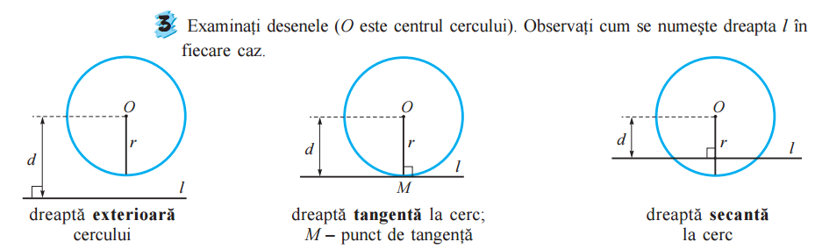  Elevii fac notițe în caiete.  Se propune activitate practică:  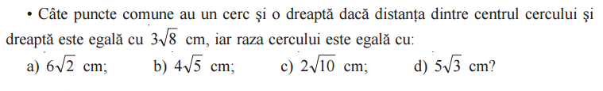 | 6  4 | Explicație  Frontal  Manual  Exercițiul  Frontal  Manual
Reflecție | O.1.  O.2.  O.3.  O.3.  O.6.  O.5.  O.5. | Se propune activitate digitală frontală, la ecran comun.  https://educatieinteractiva.md/text-lacunar/16139.  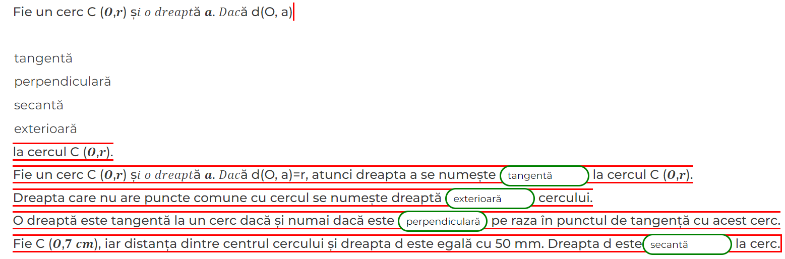    Activitate practică: Pe cercul din figura alăturată alegeți un punct A. Construiți apoi pe cerc puctele $B$, $C$ și$D$, astfel încât:  a. A și B să fie diamtral opuse  b. OA ⊥ OC, unde O este centrul cercului;  c. C și D să fie diametral opuse.  Cercul cu sarcina realizată se lipește în caiet.  Se propune spre rezolvare următoarea problemă:  Pe cercul 𝒞$(O, r), R = 15 cm$, se iau două puncte distincte $A$ și $B$. Determinați lungimea coardei $AB$,  dacă: a) $m(∢AOB) = 60°$; b) $m(∢AOB) = 180°$.  Răspuns: $a) AB=15 cm; b) 30 cm.$  Se propune pentru rezolvare frontală următoarea problemă:  Calculați aria unui pătrat înscris într-un cerc cu raza de 4 cm.  $a\sqrt{2}=4 =>a=\frac{4}{\sqrt{2}}=2\sqrt{2} cm$. Deci, $A=8 {cm}^{2}.$  Bilanțul lecției: Se determină obiectivele realizate în cadrul orei; Se formulează concluzii privind activitatea elevilor la oră.  Tema pentru acasă: de repetat tema 1 (Noțiuni geometrice fundamentale. Cele mai simple figuri geometrice) manual, pag. 108-111; de rezolvat ex. 16 pag. 113; PENTRU DORITORI de rezolvat fișa anexa 2. | 5  5  5  5  5 | Exercițiul  Frontal  Calculator cu conexiune la internet  Lucrare practică  Individual  Fișa cu cerc  Investigație  Frontal  Manual  Exercițiul  Frontal

Anexa 1. Fișa pentru lucrarea practică.

Anexa 2. Sarcini suplimentare
Cercul, elemente în cerc, discul

- Mulțimea tuturor punctelor din plan egal depărtate de un punct fix se numește ..........................
- Desenăm cercurile și arcele de cerc cu ajutorul instrumentului geometric numit ..............................
- Denumiți elementele îngroșate din figurile de mai jos.
A
O
C
B
O
E
D
O
G
F
O
G
F
O

[OA] = .................. [BC] = .................. [DE] = .................. FG = .................. FG = ..................
- Două cercuri sunt congruente dacă au aceeași ................................
- Coarda ce trece prin centrul cercului este cea mai mare și se numește ..........................................
- Trasați cu ajutorul compasului:
a) cercul cu centrul în O care trece prin P;
O
P
b) un semicerc de diametru AB.
A
B

- Dați exemple de obiecte din realitatea înconjurătoare care au forma de disc.
B
C
O
E
D
A
F
- În figura alăturată este desenat un cerc de centru O și rază r.
Precizați care dintre punctele O, A, B, C, D, E, F aparțin:

a) Cercului de centru O și rază r
b) Discului de centru O și rază r
c) Interiorului cercului de centru O și rază r
d) Exteriorului cercului de centru O și rază r

- Colorați în culoarea preferată mulțimea punctelor situate în același timp:
a) în interiorul cercului C(O, OA) și b) în interiorul cercului C(O₁, r₁) și
în exteriorul cercului C(O, OB). în interiorul cercului C(O₂, r₂).

O
A
B
O
1
O
2

- Câte cercuri trec printr-un punct dat din plan? ...................................
Desenați și voi un cerc care să treacă prin punctul M.
Câte cercuri trec prin două puncte distincte? .....................................
Desenați și voi un cerc care să treacă prin punctele A și B.
B
A

M

- [AC] și [BD] sunt două diametre în același cerc de centru O.
O
C
A
B
D
Desenați și stabiliți natura patrulaterului ABCD.
În ce condiții devine ABCD un pătrat?

- Pentru figura alăturată, demonstrați că AC || BD.
O
C
A
B
D

- Măsurați lungimea segmentului [AB], desenat mai jos.
Trasați cercul cu centrul în A care trece prin B și cercul cu centrul în B care trece prin A.
Notați cu M și N punctele în care cele două cercuri se intersectează.
Demonstrați că patrulaterul cu vârfurile în A, B, M și N este un romb.
Calculați perimetrul și aria acestui romb.

A
B

